МУНИЦИПАЛЬНОЕ БЮДЖЕТНОЕ ДОШКОЛЬНОЕ ОБРАЗОВАТЕЛЬНОЕ
УЧРЕЖДЕНИЕ «ДЕТСКИЙ САД №23 ст. АРХОНСКАЯ»
МО – ПРИГОРОДНЫЙ РАЙОН РСО – АЛАНИЯ
363120, ст. Архонская, ул. Ворошилова, 44 т.8 (867-39) 3-12-79 e-mail:tchernitzkaja.ds23@yandex.ru

Утверждаю
Заведующий МБДОУ
«Детский сад №23 ст. Архонская»
_________Л.В.Черницкая

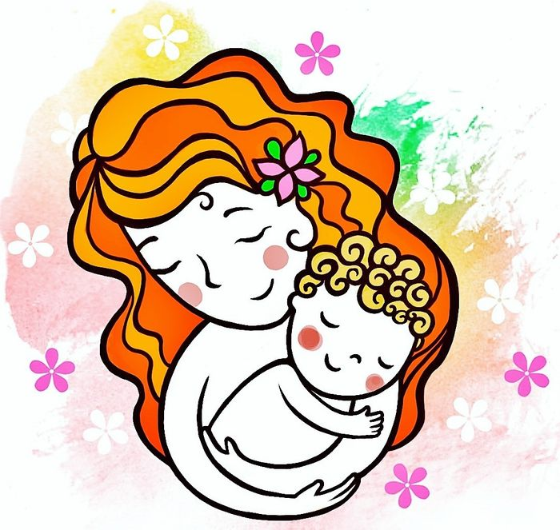

Воспитатель: Лакиза Ю.П.
2022-2023 уч.год
ст.Архонская

Интеграция образовательных областей:
«Познавательное развитие», «Художественно-эстетическое развитие», «Речевое развитие», «Физическое развитие», «Социально-коммуникативное развитие».

Цели:
- Расширять представление детей о празднике «День Матери».
- Создать у детей радостное настроение.

Задачи:
Образовательные:
- Формировать осознанное понимание значимости мамы в жизни ребенка.
- Активизировать в речи существительные, обозначающие детенышей животных.
Развивающие:
- Развивать мышление, память, внимание, мелкую моторику, координацию движений, согласованность движений и слов.
Воспитывающие:
- Воспитывать любовь, уважение, заботливое отношение к маме.
- Формировать желание помогать маме.

Материал: сюжетные картинки, цветная бумага, ленточки, помпоны, клей, салфетки.

Ход занятия:
I. Оргмомент
- Ребята, почему у нас сегодня так красиво?
- Сегодня самый добрый, самый ласковый праздник! Почему мы так говорим? (ответы детей обсуждаются).

II. Дидактическая игра «Где мамочка?»
- Ребята, а вы можете показать мам среди других людей? Проводится дидактическая игра «Где мамочка?»
- Все ваши мамы очень хорошие, все они много трудятся и тем самым помогают другим людям: они их лечат, воспитывают, помогают считать деньги.

III. Творческая работа «Подарок для мамочки»

На свете
Добрых слов
Живёт немало,
Но всех добрее
И нежней одно –
Из двух слогов
Простое слово «ма – ма»,
И нету слов,
Роднее, чем оно! (воспитатель)

Встану утром рано
Поцелую маму.
Подарю цветов букет,
Лучше милой мамы нет!

- Сегодня праздник «День Матери». Но если это праздник, значит должны быть что? (подарки).
- Что же мы приготовим для наших милых мам?
- Безусловно, лучший подарок – это цветок.
- У меня к вам есть предложение: «Давайте сейчас пройдем в нашу сказочную мастерскую по изготовлению подарков!»
- Ребята, подойдите пожалуйста к столу, посмотрите глазками на меня.

IV. Пальчиковая гимнастика:
Дом
Я хочу построить дом, (Руки сложить домиком, и поднять над головой)
Чтоб окошко было в нём, (Пальчики обеих рук соединить в кружочек)
Чтоб у дома дверь была, (Ладошки рук соединяем вместе вертикально)
Рядом чтоб сосна росла. (Одну руку поднимаем вверх и "растопыриваем" пальчики)
Чтоб вокруг забор стоял,
Пёс ворота охранял, (Соединяем руки в замочек и делаем круг перед собой)
Солнце было, дождик шёл, (Сначала поднимаем руки вверх, пальцы "растопырены".
Затем пальцы опускаем вниз, делаем "стряхивающие" движения)
И цветок в саду расцвёл! (Соединяем вместе ладошки и медленно раскрываем пальчики - "бутончик цветка")

На столах тарелочки с заготовками. Приступают к работе, приклеивают с помощью воспитателя к заготовкам цветочки.

- Все – молодцы, старались! И у нас получился отличные букеты для наших мам!

V. Итоги
- Вот, какие замечательные помощники у нас подрастают. На радость мамам и бабушкам.
- Пройдет еще немного времени они подрастут и окрепнут, станут надежной порой.
- Дети, что вам сегодня понравилось? (Ответы детей).

